«Ұшқын» дебат клубының отырысы
22.09.2022 күні «Ұшқын» дебат клубының отырысы өтіп, оқу жылының соңына дейінгі мектепішілік дебат қозғалысының стратегиясы талқыланды. Сонымен қатар, жаңадан мүшелікке қабылданған пікірсайысшыларды дебат форматтарымен теориялық тұрғыда таныстыру мақсатында «Әлемдік тәжірибедегі дебат форматтары» атты дәріс жүргізілді.Клуб отырысының негізгі мақсаты – тәжірибелі пікірсайысшылардың жаңадан мүшелікке қабылданған жас буындарды дебат ойындарының құрылымы, алгоритімі және барысымен таныстыруы.#лидердебаты #ҚОББтәрбие #balkash_qalasy_bilim_bolimi @balqash_qalasy_akimdig@uo.krg@umckrg
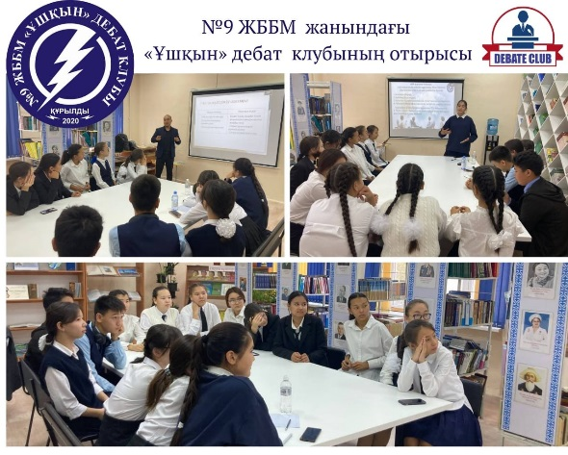

Заседание дебатного клуба «Ұшқын»
22.09.2022 состоялось заседание дебатного клуба "Ұшқын", на котором обсуждалась стратегия внутришкольного дебатного движения до конца учебного года. Кроме того, с целью теоретического ознакомления вновь вступивших в члены дебатов с форматами дебатов была проведена лекция «форматы дебатов в мировой практике».Основная цель заседания клуба-ознакомление опытных дебатеров со структурой, алгоритмом и ходом дебатных игр молодого поколения, вновь вступившего в члены клуба.

